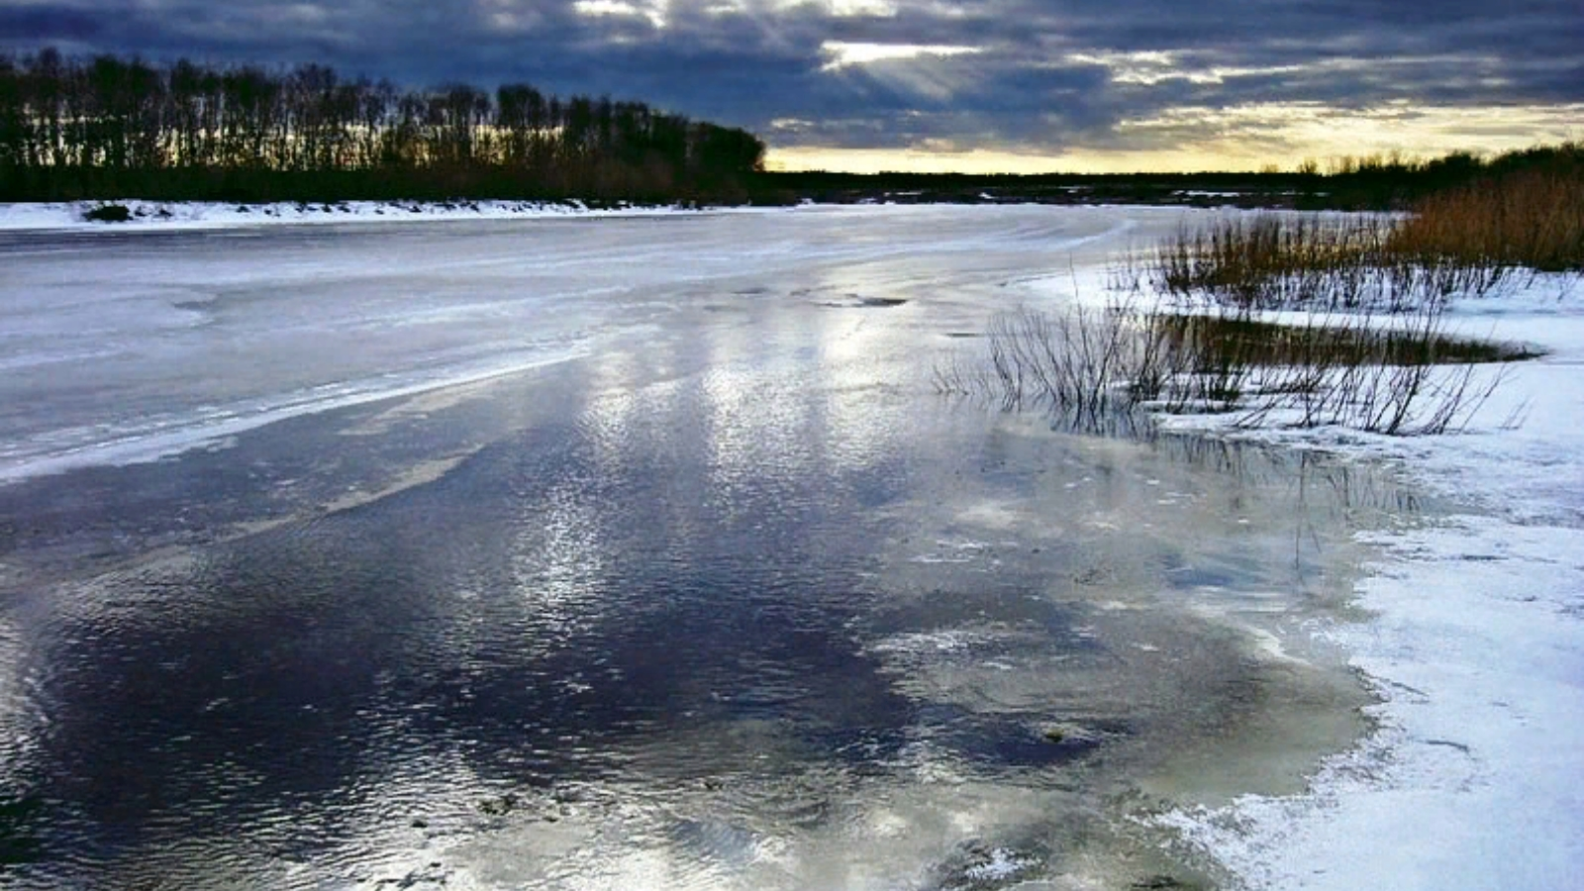

Дорогие друзья помните – выход на тонкий лёд очень опасен.
Запомните сами и научите детей, что жизненно важно соблюдать меры безопасности в зимний период. А что бы вам было легче ознакомьтесь с ледовой обстановкой на территории округа:
- Река Москва – толщина льда 1 см
- Большой пруд Воронцовского парка – толщина льда 29 см
- Зона отдыха «Битца» - толщина льда 26 см
- Теплостанский пруд – толщина льда 27 см
- Пойма реки Битца, пруды № 1-4 – толщина льда 20 см
- Пруд № 4 на территории санатория «Узкое» - толщина льда 25 см
- Черневский пруд на реке Цыганке – толщина льда 25 см
- Пруд на Нахимовском проспекте – толщина льда 26 см
Управление по ЮЗАО Департамента ГОЧСиПБ напоминает об опасности выхода на тонкий лед!
-Для выхода на лед в одиночку безопасной считается толщина льда 10- 12 см, он вполне может выдержать взрослого человека.
-Для массового выхода, например, катания на коньках - 25 см.
-Проверять толщину льда самостоятельно - опасно.
-Прыгать на льду категорически запрещено.
-Не переходите водоем по льду в запрещенных местах.
-Не оставляйте детей без присмотра!
Если Вы стали свидетелем происшествия на водоеме – немедленно звоните по телефону «112», или по номеру, указанному на ближайшем знаке безопасность

